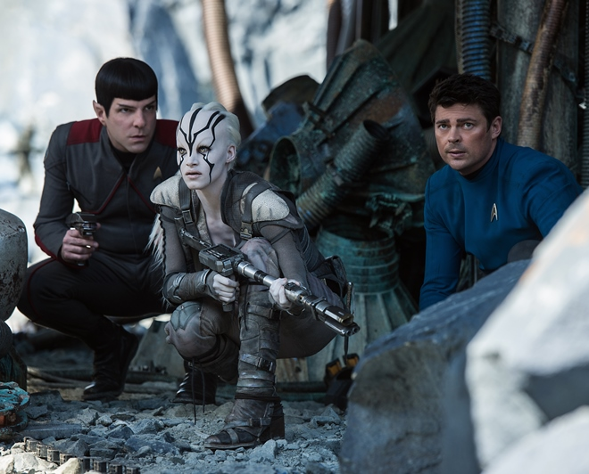
Star Trek: Do neznáma
(Star Trek Beyond)
Premiéra: 18. 8. 2016

UIP - Paramount, USA, 2016
Režie: Justin Lin
Scénář: Simon Pegg, Doug Jung
Kamera: Stephen F. Windon
Hudba: Michael Giacchino
Hrají: Chris Pine, Idris Elba, Zachary Quinto, Zoe Saldana, Simon Pegg, Karl Urban, Sofia Boutella

Za hranice známého vesmíru. Právě tam se vydává posádka lodi Enterprise v pokračování legendárního Star Treku. Spolu s nimi se tam vydal i „otec“ reinkarnované série J. J. Abrams, který dobrovolně předal režijní kormidlo kolegovi Justinu Linovi a spokojil se s rolí producenta. Kromě Lina, jenž je podepsaný pod nejúspěšnějšími díly série Rychle a zběsile, možná překvapí i jméno autora scénáře, jímž je skvělý britský komik Simon Pegg, jenž v sérii zároveň hraje Scottyho, hlavního inženýra Enterprise.
„Rozhodně jsem nepsal komedii,“ uklidňuje Pegg. „Humor ve scénáři vyplývá z rozdílných charakterů postav, především mezi trojicí Kirk, Spock a doktor McCoy to v tomhle směru dost jiskří. Velkým filmovým eposům většinou spíš ubližuje, když se berou moc vážně.“ A tohle říká člověk, který v díle s podtitulem Do neznáma nechal zničit celou loď Enterprise, její posádku rozprášil do všech koutů a část dokonce uvrhnul do zajetí. Tenhle velmi depresivní vývoj příběhu je důsledkem ambiciózní mise, v níž Federace vyšle Enterprise rozšířit hranice dosud známého vesmíru. Hned za nimi totiž číhá hrozba mocnější a větší než všechna protivenství, na která Kirk a jeho posádka dosud narazili. I když je první střet s Krallem a jeho vyspělými technologiemi úplně zdecimuje, budou se muset bleskurychle vzchopit. Jejich přemožitel má zálusk na celou Federaci a ta nemá bez Kirka sebemenší šanci.
Odvážné zkoumání neznámých světů není jen hlavním tématem příběhu nového Star Treku, ale provázelo i jeho natáčení. „Když jsme se poprvé sešli se scenáristy, rychle jsme se shodli na tom, že se odmítáme vydat bezpečnou cestou, tedy pokračovat v tom, co úspěšně zafungovalo minule. Základem příběhu je sice startrekovská DNA, ale od ní se skutečně odrážíme do neznáma,“ slibuje režisér Justin Lin.

Přístupnost: nevhodné pro děti do 12 let
Žánr: akční / sci-fi
Verze: anglicky s českými titulky
Stopáž: 122 min
Formát: 2D, 3D a IMAX 3D, zvuk 5.1 a 7.1
Monopol do: 18. 8. 2019
Propagace: plakáty A1, plakáty A3, fotosky, tisk, rozhlas, internet
Programování: Zuzana Černá, tel: 582 365 576, GSM: 602 836 993, cerna@cinemart.cz

